Технический бюллетень
Модель: MCM 114 FT Limited
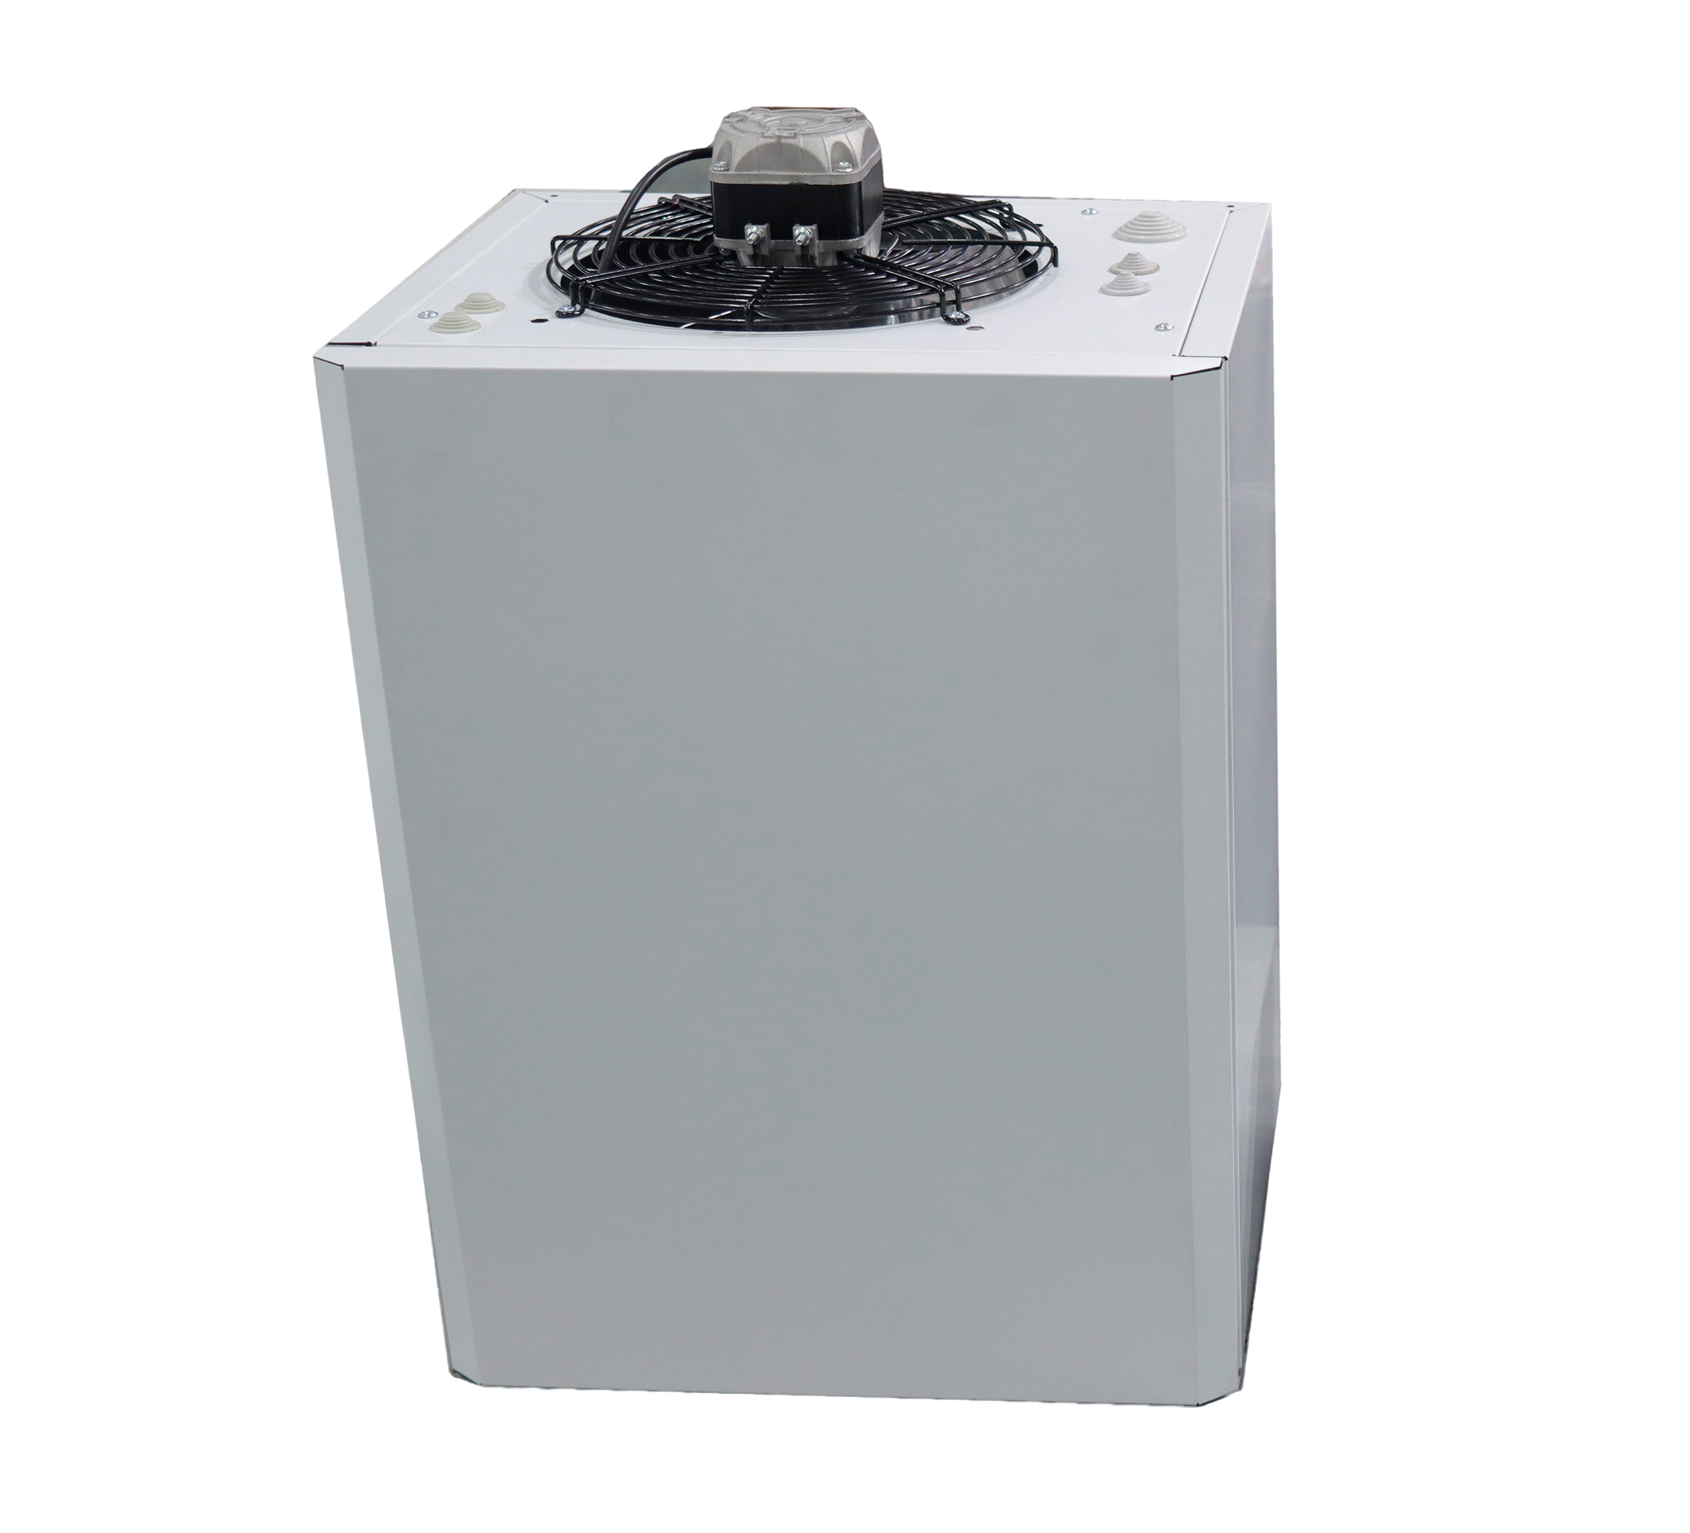

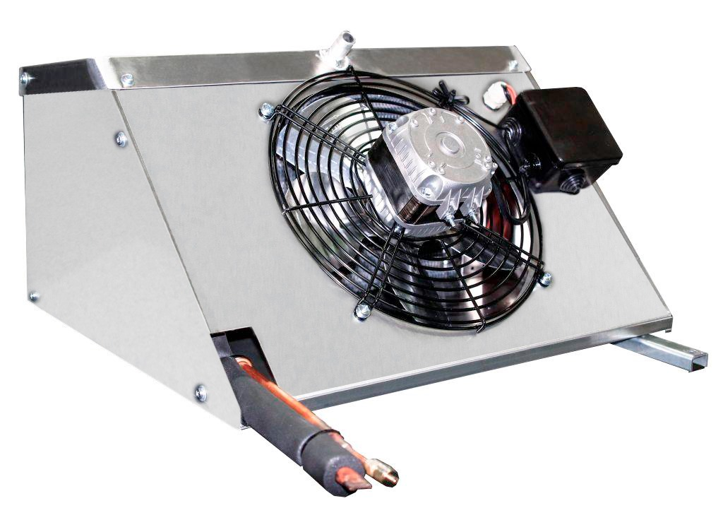

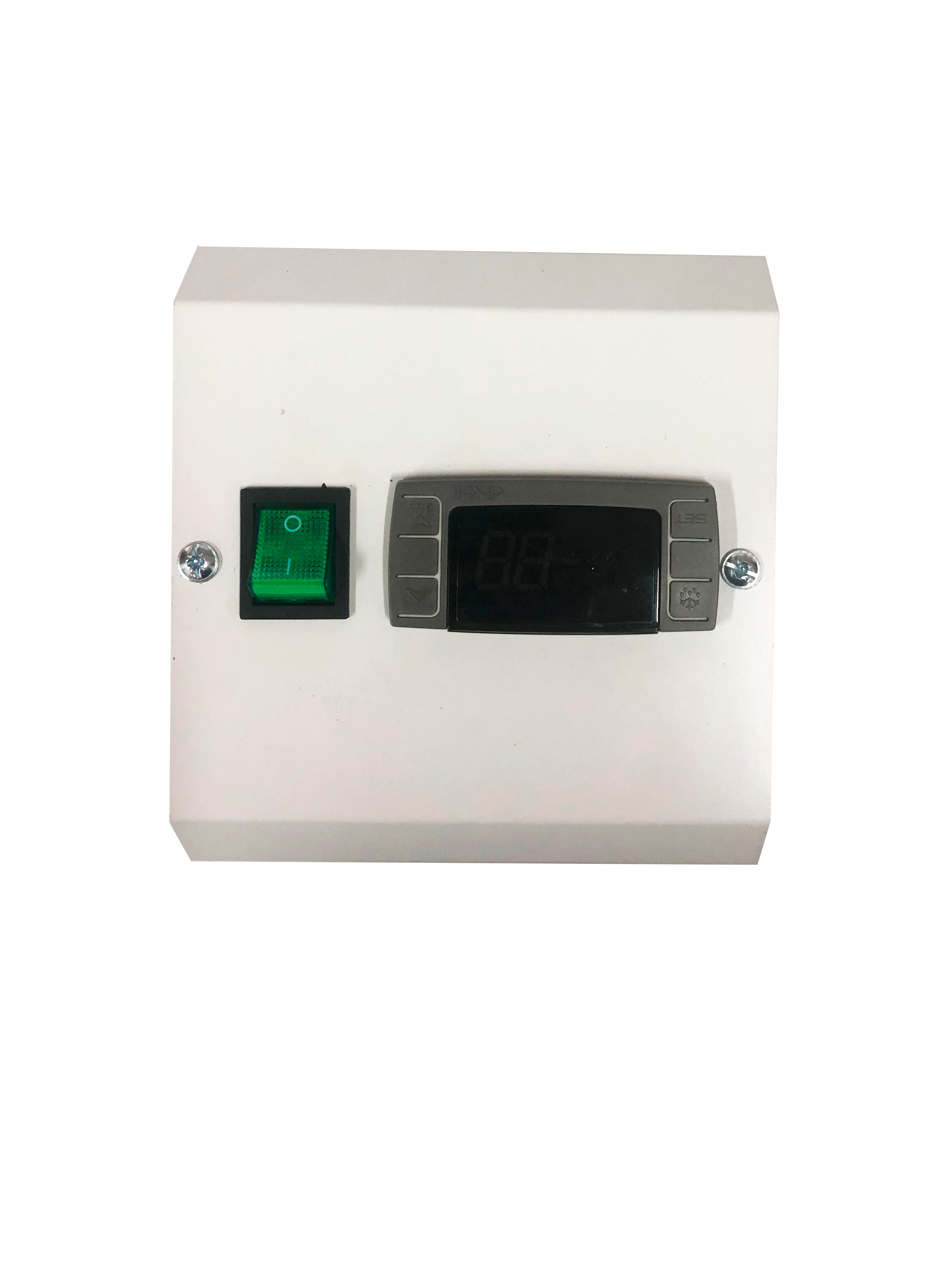

Технические характеристики
Характеристика | Разм. | Значение
Рабочая температура | ºС | от +5 до -5
Тип запуска |  | Прямой
Напряжение | V | 1~220 50 Гц
Номинальное потребление общее | кВт | 0,95
Рабочий максимальный ток общий | А | 9,15
Хладагент |  | R404A
Тип оттайки |  | Электрическая
Мощность оттайки | кВт | 0,6
Материал корпуса |  | Крашенная оцинкованная сталь
Вес брутто | кг | 128
Габарит упаковки |  | 1250х900х625
Компрессор
Тип |  | Герметичный
Конденсатор |  | ПТТО
Мощность вентилятора | кВт | 0,055
Диаметр крыльчатки | мм | 1х250
Расход воздуха | м3/ч | 900
Воздухоохладитель
Материал корпуса |  | Алюминий
Мощность вентилятора | кВт | 0,075
Диаметр крыльчатки | мм | 250
Количество вентиляторов | шт | 1
Расход воздуха | м3/ч | 600
Шаг ребер | мм | 4,2
Дальность струи | м | 7*

* - дальность струи зависит от условий загрузки камеры, её параметров и расположения воздухоохладителя.
Стандартный состав агрегата:
1. Внешний блок с установленным компрессором, конденсатором, осевым вентилятором обдува конденсатора.
2. Щит управления с контроллером и силовой частью
3. Воздухоохладитель с корпусом из алюминия с установленными ТЭНами и вентиляторами
Таблица подбора
Температура в камере | Темп. внешняя | MCM 114 FT Limited
Температура в камере | Темп. внешняя | Q Вт | V м³
Температура в камере | Темп. внешняя | Q Вт | 100 мм | 80 мм
+5°C | 25 | 1897 | 14 | 12
+5°C | 32 | 1684 | 12 | 10
+5°C | 40 | 1347 | 11 | 9,1
0°C | 25 | 1578 | 12 | 11
0°C | 32 | 1398 | 10 | 9
0°C | 40 | 1114 | 9,2 | 8,4
-5°C | 25 | 1294 | 9,7 | 8,8
-5°C | 32 | 1142 | 8,2 | 7,5
-5°C | 40 | 902 | 7,4 | 6,7

Холодильные машины на объем холодильных камер подобраны при обязательном соблюдении следующих условий эксплуатации:
- материал теплоизоляции - пенополиуретан, не менее 80 мм
- относительная влажность воздуха не более 85%;
- разница температуры загружаемого продукта и поддерживаемой температуры в камере не более 5ºС при условии, что продукт не будет проходить точку замерзания;
- коэффициент рабочего времени не более 0.75, при своевременной очистке теплообменников и ежемесячных профилактических работ, проводимых сервисным центром;
- плотность загрузки не более 250 кг/м³;
- суточный оборот камеры не более 10%.
Габаритные размеры

